Изучение распределений заряженных частиц в столкновениях Pb-Pb при энергии 5.36 ГэВ в Монте-Карло генераторах HYDJET и HYDJET++ в сравнении с данными LHC
В.С. Братышев¹, Д. А. Мягков^{1,2}, С. В. Петрушанко^{2,3}
¹Московский государственный университет имени М. В. Ломоносова,
физический факультет, Москва, Россия
²Московский государственный университет имени М. В. Ломоносова,
Научно-исследовательский институт ядерной физики имени Д. В. Скобельцына,
Москва, Россия
³ Объединенный институт ядерных исследований, Дубна, Россия
E–mail: bratyshev.vs22@physics.msu.ru

HYDJET [1] и HYDJET++ [2] – Монте-Карло модели для генерации релятивистских столкновений тяжелых ионов. Они включает в себя комбинацию двух независимых компонентов: мягкой гидродинамической части для частиц с низкой энергией и жесткой – для высокоэнергичных струй и адронов, учитывающей эффект их гашения из-за потерь энергии в плотной ядерной среде.
Методы изучения плотной адронной материи в физике высоких энергий основаны на релятивистских соударениях тяжелых ионов. Достигнутые энергии на Большом Адронном Коллайдере (LHC), позволяют создавать экстремальные условия, при которых формируется кварк-глюонная плазма (КГП). Эксперимент CMS [3] – отличный по своим характеристикам детектор для изучения релятивистских соударениях тяжелых ионов на LHC.
В 2025 году коллаборация CMS опубликовала статью [4], описывающую самые новые данные по распределениям заряженных частиц по псевдобыстроте для столкновений Pb-Pb при рекордной энергии в системе центра масс на пару нуклонов √s_{NN} = 5.36 ТэВ. Данные эксперимента CMS были собраны во время запуска Run3 на ускорителе LHC. В статье приводится сравнение экспериментальных данных с различными моделями, в частности с HYDJET [1], предшественником генератора HYDJET++.
В данной работе рассматривается сравнение экспериментальных данных CMS с результатами, полученными на классическом генераторе HYDJET и на его улучшенной версии – HYDJET++. На Рис.1 представлены ззависимости среднего числа заряженных частиц на единицу пседобыстроты в области |η| < 0.5 от центральности в диапазоне от 0 до 80% (с шагом 5%) для столкновений Pb-Pb при энергии √s_{NN} = 5.36 ТэВ, полученные с помощью генератора HYDJET++ и в эксперименте CMS. Распределения генератора HYDJET++ близки к экспериментальным данным CMS, даже несмотря на то, что специальная настройка генератора на данном этапе не проводилась.
В планах на дальнейшую работу предполагается детальная настройка генераторов HYDJET и HYDJET++ на основе данных от коллаборации CMS с целью получения более точных распределений.

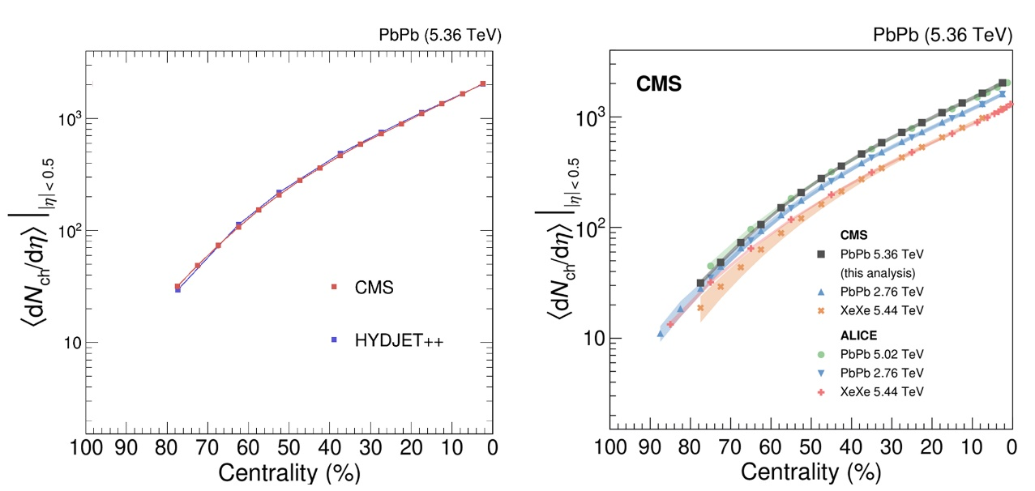
Рис.1. Зависимости среднего числа заряженных частиц на единицу пседобыстроты в области |η| < 0.5 от центральности в диапазоне от 0 до 80% (с шагом 5%) для столкновений Pb-Pb при энергии √s_{NN} = 5.36 ТэВ, полученные с помощью генератора HYDJET++ [2] и в эксперименте CMS [3]. Рисунок справа опубликован в статье [3].

- I. P. Lokhtin, A. M. Snigirev. A model of jet quenching in ultrarelativistic heavy ion collision and high-pT hadron spectra at RHIC // Eur. Phys. J. C. 2006. V. 45, 211.
- I. P. Lokhtin, L. V. Malinina, S. V. Petrushanko, A. M. Snigirev, I. Arsene, K. Tywoniuk. Heavy ion event generator HYDJET++ (HYDrodynamics plus JETs) // Comput. Phys. Commun. 2009. V. 180, 779.
- S. Chatrchyan S. et al. (CMS Collaboration). The CMS experiment at the CERN LHC // J. Instrum. 2008. No. 3, S08004.
- A. Hayrapetyan et al. (CMS Collaboration). Pseudorapidity distributions of charged hadrons in lead-lead collisions at √s_{NN} = 5.36 TeV // Phys. Lett. B. 2025. V. 861, 139279.

